COMMUNIQUÉ DE PRESSE

Bleu Pervenche/Rosé :

**Un nouveau duo de couleurs et un toucher soyeux et mat : c'est le nouveau look du multi-styler Dyson Airwrap et du sèche-cheveux Dyson Supersonic.**

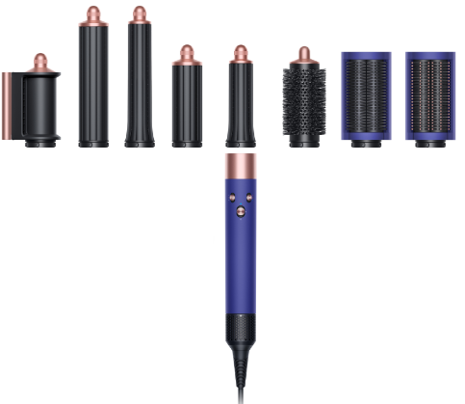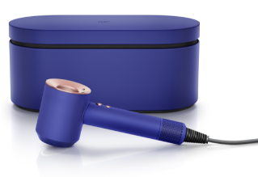

**ZURICH, 19 septembre 2022 : Aujourd'hui, Dyson a dévoilé une nouvelle couleur en édition limitée, le Bleu Pervenche/Rosé. Elle sera lancée exclusivement pour la saison des cadeaux 2022 et ne s'appliquera qu'au Dyson Airwap et au Dyson Supersonic. Les nuances et la nouvelle texture, similaire à la porcelaine, ont été développées par les ingénieurs Dyson spécialisés dans les couleurs, les matériaux et les surfaces. Le résultat est une couche de finition satinée, qui a été évaluée au cours de nombreuses sessions d'expérimentation afin d'obtenir la surface lisse et soyeuse de la céramique non-émaillée.**

Développée au début de la recherche spatiale, la céramique moderne haute-performance est aujourd'hui utilisée dans l'aéronautique et la médecine en raison de ses propriétés lisses mais extrêmement durables.

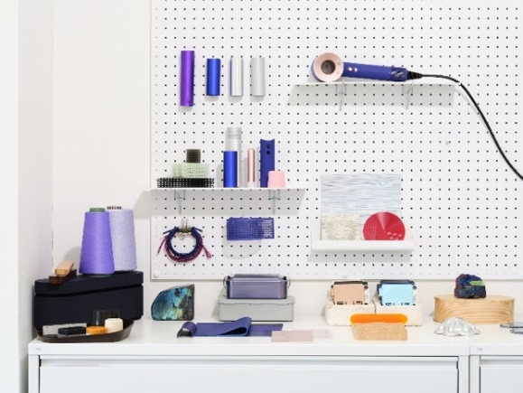Ces propriétés anti-chaleur se marient également avec le sèche-cheveux Dyson Supersonic et le multi-styler Dyson Airwrap, doté d'un contrôle intelligent de la chaleur qui empêche l'exposition à une chaleur extrême lors du coiffage. Chacun de ces appareils est équipé d'une thermistance à billes de verre qui mesure la température jusqu'à 100 fois par seconde, évitant ainsi les dommages extrêmes dus à la chaleur lors du coiffage.

Les produits Dyson Bleu Pervenche/Rosé seront disponibles sur Dyson.ch à partir du 23 septembre 2022. Chaque appareil est inclus dans un coffret cadeau comprenant une sélection d'accessoires, dont un étui de présentation assorti.

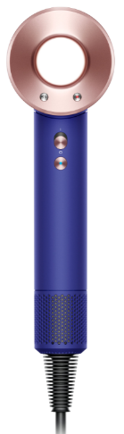**Sèche-cheveux Dyson Supersonic**

Conçu pour différents types de cheveux, le sèche-cheveux Dyson Supersonic est puissant et rapide. L'appareil exploite un flux d'air rapide mais concentré, tient bien dans la main, est plus silencieux que les autres et contrôle intelligemment la température afin de protéger les cheveux des dommages extrêmes causés par la chaleur.

À la différence des sèche-cheveux traditionnels, le sèche-cheveux Dyson Supersonic mesure la température de l'air plus de 40 fois par seconde afin de réguler la température délivrée. Grâce au contrôle intelligent de la chaleur, le sèche-cheveux Dyson Supersonic prévient les dommages extrêmes causés par la chaleur et protège la brillance des cheveux.

Le sèche-cheveux Dyson Supersonic Bleu Pervenche/Rosé sera disponible à partir du 23 septembre 2022 au prix de CHF 499.00 sur Dyson.ch.

______________________________________________________________________________________________________

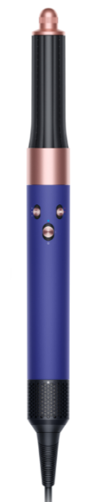**Dyson Airwrap Multi-styler**

Dyson a récemment présenté son Airwrap le plus puissant et le plus efficace à ce jour : le Dyson Airwrap multi-styler. En mettant à l'épreuve leur propre conception pour réduire et multiplier l'effet Coanda, les ingénieurs Dyson ont créé un appareil de coiffage entièrement personnalisable qui permet de réaliser une série de coiffures pour différents types de cheveux sans chaleur extrême. La nouvelle génération de rouleaux de coiffage avec une pointe rotative et froide permet de coiffer plus rapidement et plus facilement les boucles et les ondulations sans endommager les cheveux par la chaleur, et en préservant leur épaisseur.

En combinant les résultats obtenus auparavant avec deux fers à friser en un seul accessoire, les utilisatrices peuvent désormais coiffer toute la tête en créant des boucles et des ondulations en sens horaire et antihoraire, sans avoir à changer d'accessoire en cours de coiffure. Des supports de brosse révisés assurent une précision accrue avec des performances Coanda améliorées, ainsi qu'un tout nouveau sèche-cheveux de lissage Coanda à double usage. Le sèche-cheveux lissant Coanda combine deux accessoires en un et dissimule les frisottis en un seul passage, sans chaleur extrême, et se transforme en un puissant sèche-cheveux en appuyant simplement sur un bouton. Un accessoire de peigne à dents larges, spécialement conçu pour les cheveux bouclés et frisés, aide à donner forme, volume et longueur aux cheveux pendant le séchage. Les dents du peigne Dyson sont équipées de pointes douces et courbées qui glissent dans les cheveux - sans bords tranchants qui pourraient s'accrocher, tirer ou causer des dommages.

Pour la première fois, les propriétaires d'un Dyson Airwrap Styler peuvent adopter ces nouveaux accessoires tout en conservant leur appareil d'origine. Cette démarche repose sur l'approche durable adoptée tout au long du développement de l'appareil, car la conception dans un monde numérique réduit la dépendance aux prototypes physiques, ce qui entraîne une réduction drastique de la consommation d'énergie et de matériaux. Grâce à ce processus itératif d'essais et d'erreurs, les ingénieurs ont réussi à réduire la taille des ouvertures d'aération pour atteindre un niveau de vitesse, de pression et de contrôle du flux d'air jamais atteint auparavant.

Les sèche-cheveux Dyson Airwrap multi-styles Complete et Complete Long en Bleu Pervenche/Rosé seront disponibles à partir du 23 septembre 2022 au prix de 649.00 CHF sur Dyson.ch.

Pour acheter, découvrir et expérimenter la technologie Dyson Hair Care, rendez-vous dans notre Dyson Shop in Shop chez Jelmoli ou dans l'une des filiales Globus sélectionnées*.

Pour plus d'informations, consultez le site [www.dyson.ch](http://www.dyson.ch) ou découvrez l'univers de la technologie Dyson dans le Dyson Newsroom [www.dyson.ch/newsroom/overview](http://www.dyson.ch/newsroom/overview).

*Zurich, Glattzentrum, Bâle, Berne, Lucerne, Saint-Gall, Genève et Lausanne

**Contact médias**

**Ennie Bertelli,** Tel. : +41 (0) 79 382 86 74, [ennie.bertelli@dyson.com](mailto:ennie.bertelli@dyson.com)

Dyson SA, Kalanderplatz 5, CH-8045 Zurich

**Matériel graphique**

Les images de l'édition de Noël peuvent être téléchargées [ici](https://cheetah-uk.dyson.com/message/1BUo9AibCEFj6X8aAc3XZh).

**NOTES POUR LA RÉDACTION**

**Dyson**

Dyson est une entreprise technologique internationale qui compte des installations de recherche, de développement et d'essai au Royaume-Uni, en Malaisie, à Singapour, en Chine, au Mexique et aux Philippines. Depuis sa création en 1993 au Royaume-Uni et ses débuts dans un hangar à chars, Dyson n'a cessé de se développer. Aujourd'hui, l'entreprise dispose d'un siège social international à Singapour et de deux campus technologiques au Royaume-Uni, qui s'étendent sur 800 hectares à Malmesbury et Hullavington. Depuis 1993, Dyson a investi plus d'un milliard de livres sterling dans ses bureaux et laboratoires dans le Wiltshire, où se déroulent la phase initiale de recherche, la conception et le développement des futures technologies Dyson. Dyson est toujours une entreprise familiale et emploie plus de 13 000 personnes dans le monde, dont une équipe d'ingénieurs composée de 5 000 professionnels. La société vend ses produits sur 84 marchés dans plus de 300 Dyson Demo Stores, dont 50 ont été ouverts en 2021, y compris un nouveau Dyson Virtual Reality Demo Store.

Pour développer ses produits et technologies révolutionnaires, Dyson investit 2,75 milliards de livres sterling dans l'entreprise. En 2022, Dyson consacrera 600 millions de livres de ses investissements aux technologies, installations et laboratoires. Dyson dispose d'équipes d'ingénieurs, de scientifiques et de développeurs de logiciels dans le monde entier, qui se consacrent au développement de cellules de batteries à l'état solide, de moteurs électriques numériques à grande vitesse, de systèmes de capteurs et de vision, de robotique, de technologies d'apprentissage automatique et d'investissements A.I. Depuis l'invention du premier aspirateur cyclonique sans sac - le DC01 - en 1993, Dyson a développé des technologies capables de résoudre différents problèmes tels que ceux liés au soin des cheveux, à la purification de l'air, à la robotique, à l'éclairage et au séchage des mains.

Le [Dyson Institute of Engineering and Technology](https://www.dysoninstitute.com/) est un nouveau modèle d'enseignement de l'ingénierie qui combine la discipline académique d'une université traditionnelle avec l'expérience pratique du travail sur des produits et technologies réels. Tout cela au sein d'une entreprise technologique mondiale. Les 156 futurs ingénieurs de Dyson sont rémunérés dès le premier jour et ne paient pas de frais de scolarité.

Créée en 2002, [la Fondation James Dyson](http://www.jamesdysonfoundation.co.uk/news/the-science-of-sound/) est une organisation caritative internationale qui encourage les ingénieurs en herbe, soutient la formation des ingénieurs et investit dans la recherche médicale. À ce jour, elle a fait don de plus de 140 millions de livres sterling à des œuvres caritatives. Le [James Dyson Award](https://www.jamesdysonaward.org/) est le concours annuel de conception de la Fondation, ouvert aux étudiants en design et en ingénierie ainsi qu'aux récents diplômés. Depuis son lancement en 2005, l'Award a soutenu plus de 285 inventions dans le monde et a fourni des fonds pour leur commercialisation. 70 % des anciens lauréats du James Dyson Award poursuivent leurs inventions à temps plein.

En 2012, la famille Dyson a crée [Dyson Farming](http://www.dysonfarming.com/). Il s'agit de l'une des plus grandes exploitations agricoles du Royaume-Uni, couvrant 35 000 acres dans le Lincolnshire, l'Oxfordshire, le Gloucestershire et le Somerset. C'est une entreprise familiale qui se concentre comme aucune autre sur les investissements à long terme dans l'agriculture et les zones rurales britanniques. La production durable, la sécurité alimentaire et l'environnement sont essentiels pour la santé et l'économie de la Grande-Bretagne. Le secteur agricole peu beaucoup profiter de la technologie et vice versa. Dyson Farming développe de nouvelles approches pour une agriculture et une production alimentaire efficaces et de haute technologie.

Dyson Farming cultive un certain nombre de produits, dont le blé et l'orge, les pommes de terre, les oignons et les pois - ce qui en fait le plus grand producteur individuel du Royaume-Uni. L'entreprise produit également de la viande de bœuf et d'agneau et, hors saison, cultive des fraises britanniques dans sa serre ultramoderne de 15 hectares, chauffée par l'installation de fermentation anaérobie adjacente.

Faits et chiffres clés

* Les dernières technologies Dyson destinées à une maison hygiénique, telles que le Dyson V15 Detect Vacuum et le Dyson Pure Cool Formaldehyde, sont le résultat d'un investissement de 130 millions de livres. Nous allons investir 2,75 milliards de livres supplémentaires au cours des cinq prochaines années.
* En 2020, Dyson a fabriqué un produit toutes les 1,26 secondes.
* Dyson a mené l'une des études les plus complètes sur la qualité de l'air pendant le confinement, en utilisant des sacs à dos dans 14 villes et 1 576 658 purificateurs d'air connectés dans les foyers du monde entier.
* Pour comprendre à quel point les habitudes de nettoyage et la sensibilisation aux questions liées à la poussière ont évolué depuis le début de la pandémie, Dyson a réalisé en 2020 sa première étude mondiale annuelle sur la poussière en interrogeant 10 754 personnes dans le monde entier.
* Dyson poursuit ses recherches sur la « science du style » depuis près d'une décennie. La toute dernière technologie, le lisseur Dyson Corrale, a nécessité 7 ans de développement et un investissement de 25 millions de livres en recherche et développement. Dans le cadre du développement de cet outil, on a effectué plus de 600 heures de test avec des utilisateurs réels dans 5 pays, dont plus de 800 participants.
* Pour vraiment comprendre les cheveux, Dyson a investi plus de 100 millions de livres dans ses laboratoires capillaires à travers le monde, qui emploient des centaines de scientifiques, d'ingénieurs et d'experts en coiffure.
* Après trois ans de R&D et plus de 700 prototypes, le sèche-mains Dyson Airblade 9kJ est le plus rapide et le plus économe en énergie des sèche-mains à filtre HEPA. Il produit jusqu'à 85 % de CO2 en moins que les essuie-mains en papier et coûte moins de 99 % en mode éco. On estime que la technologie Dyson Airblade sèche plus de 150 millions de paires de mains par jour dans le monde.
* En 2020, le [James Dyson Award](https://www.jamesdysonaward.org/) a franchi une étape décisive en soutenant financièrement plus de 200 jeunes inventeurs : 65 % des lauréats internationaux ont réussi à commercialiser leur technologie, même si 90 % des start-ups échouent.

Produits importants

* [Dyson V15 Detect :](https://www.dyson.ch/de_ch/staubsauger/kabellos) une nouvelle génération d'aspirateurs sans fil, dont le lancement est prévu en mars 2021, est dotée d'un faisceau laser orienté avec précision pour détecter la poussière cachée, tandis qu'un capteur piézoélectrique acoustique mesure et détecte la poussière et la saleté aspirées.
* [Lisseur Dyson Corrale :](https://www.dyson.ch/de_ch/haarpflege/glaetteisen/corrale) le seul lisseur avec des plaques flexibles qui s'adaptent aux cheveux. Ce contrôle supplémentaire permet un coiffage avec moins de chaleur et de dommages. Il est doté d'un système de capteurs intelligents qui régule et ajuste la température des plaques 100 fois par seconde, garantissant ainsi une puissance et une chaleur constantes pour un coiffage optimal.
* [Dyson Purifier Humidify+Cool Formaldéhyde :](https://www.dyson.ch/de_ch/raumklima/luftreiniger-luftbefeuchter/dyson-purifier-humidify-cool-formaldehyde/ueberblick) La toute dernière génération de purificateurs d'air intelligents de Dyson, grâce à des capteurs de formaldéhyde solides précis et à la destruction catalytique du formaldéhyde, est désormais la plus avancée à ce jour dans la lutte contre les particules en suspension dans l'air et les polluants gazeux. Grâce à son réseau mondial de purificateurs d'air connectés, Dyson dispose de l'une des images les plus complètes de la qualité de l'air intérieur dans le monde, ce qui aide les ingénieurs Dyson à mieux comprendre les problèmes liés à ce sujet dans les foyers et à fournir des informations pour la prochaine génération de technologies.
* [Dyson Solarcycle Morph :](https://www.dyson.ch/de_ch/leuchten) La nouvelle lumière Dyson suit la lumière naturelle du jour et se décline de manière intelligente en fonction de l'application. Elle fournit la bonne lumière au bon moment, exactement là où on en a besoin. Ce produit est conçu pour être polyvalent et influencé par la lumière naturelle. Il dispose d'un système unique de suivi de la lumière du jour et fournit de la lumière dans quatre formats différents dans la pièce : comme lumière indirecte, comme lumière de travail, comme lumière de base ou comme lumière d'ambiance. Le Dyson Solarcycle Morph peut être personnalisé via l'application Dyson Link et adapter intelligemment la lumière émise en fonction de la tâche, de l'âge, de l'humeur et de la lumière du jour. La manœuvrabilité à 360° assure un éclairage sur mesure, quand et où cela est nécessaire. Et tout cela grâce à la technologie révolutionnaire des caloducs de Dyson.
* [Sèche-mains Dyson Airblade 9kJ :](https://www.dyson.ch/de_ch/b2b/haendetrockner/airblade-9kj) La dernière technologie Airblade de Dyson est un sèche-mains rapide et économe en énergie, filtré HEPA. Il génère des flux d'air à une vitesse de 624 km/h qui suivent les contours des mains de l'utilisateur et éliminent l'eau de la surface en quelques secondes. Il génère moins de dioxyde de carbone que les essuie-mains en papier et entraîne des coûts de fonctionnement plus faibles, ce qui contribue à un meilleur environnement dans les sanitaires et à l'extérieur.